
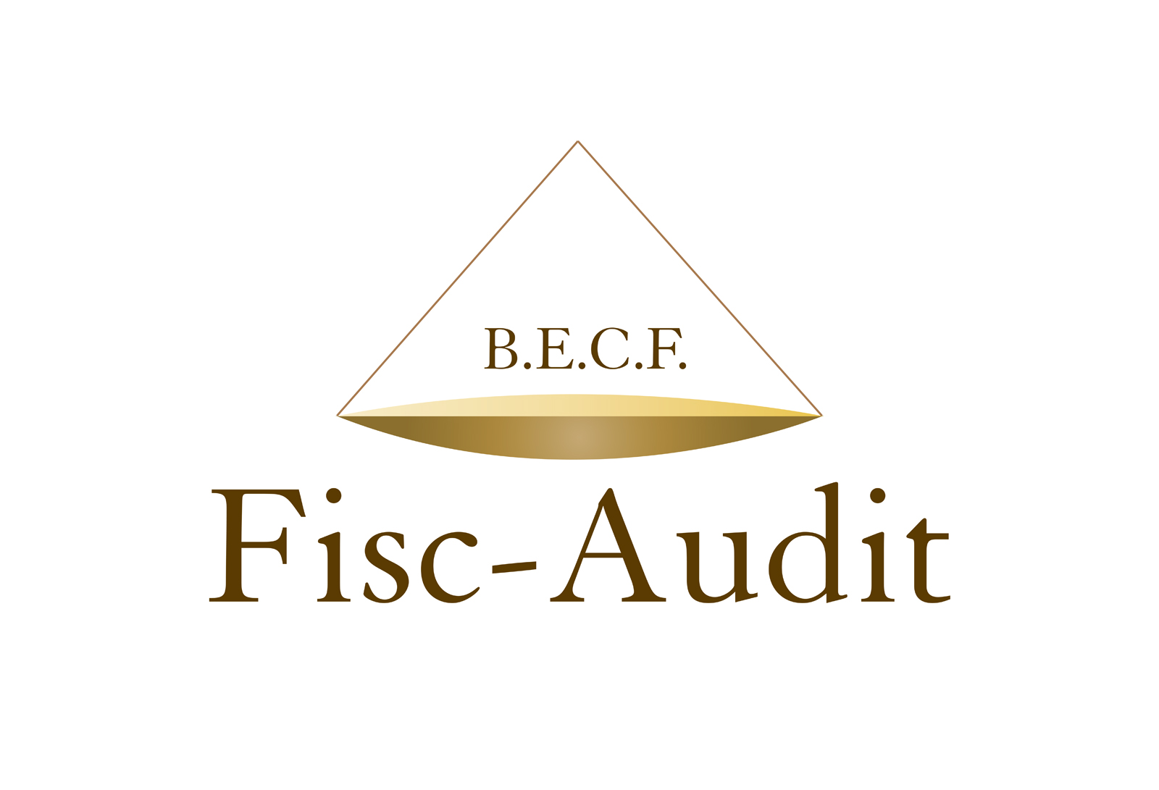
Beste Secretaris,
Beste tafeltennisverantwoordelijke,

De tafeltennisclub Royal Set-Jet Fleur Bleue organiseert het Belgisch Kampioenschap tafeltennis voor personen met een beperking.

ZONDAG 28 MEI 2023
Adres : Graafschap Jettelaan, 3
1090 Jette

De spelers moeten zich ten laatste om 9u30 aanmelden bij de hoofdscheidsrechter

- Start van de competitie: 10u00 (zittenden en staanden)
- Reeksen: enkel “per klassement” – enkel “open” – dubbel “open” – dubbel “gemengd”
- Maximumaantal reeksen per deelnemer: 3
- Inschrijvingen: 6,00€ per speler te betalen op plaats
- Match zullen volgende de reglementen van de ITTF
- Classificatie is vereist!
- Sportschoenen zijn verplicht bij het betreden van de zaal.
- Cafetaria met kleine restauratie (warm – koud)

Bijgevoegd vindt U het inschrijvingsformulier

De inschrijvingen worden enkel via e-mail voor vrijdag 19 mei 2023 om 0u00 naar Nathalie ALEXANDER nath.alexander14@gmail.com








Zondag 28 mai 2023

Inschrijvingsformulier

Club : Naam verantwoordelijke :

N° de GSM en email van de verantwoordelijke : ……………………………………………………………………………

De inschrijvingen worden enkel via e-mail voor vrijdag 19 mei 2023 om 0u00 naar Nathalie ALEXANDER nath.alexander14@gmail.com

Naam | Voornaam | Geslacht  M/V | Individueel Klassement  (A/B/C/NG) |  | Enkel |  | Dubbel |  | Partner dubbel
Naam | Voornaam | Geslacht  M/V | Staand | Zittend | Klassement | Open | Open | Gemengd | Partner dubbel

